سيرة ذاتية
(C.V )

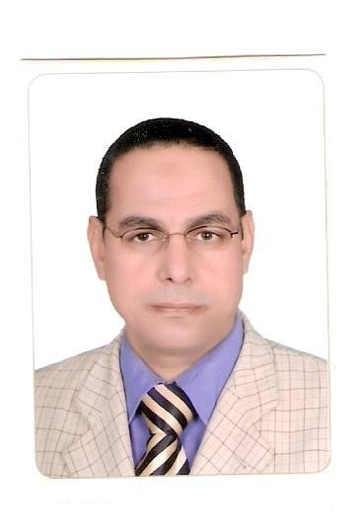 الاسم واللقب / أحمد رياض عز العرب حسنين
البيانات الشخصية :

- الاسم واللقب : أحمد رياض عز العرب حسنين
- الوظيفة الحالية : أستاذ مساعد
- تاريخ الميلاد : 18/1/1969م
- الحالة الاجتماعية : متزوج
- العنوان : ش محمود مشرف متفرع من ش الكاشف - سوهاج

الاتصال

الهاتف الأرضي : 0932105432
المحمول : 01004647351
البريد الإلكتروني ( الخاص والمؤسسي ): ahmed_elarab@art.sohag.edu.eg
ahmed.ezz901@yahoo.com

روابط خاصة على مواقع تواصل أو مواقع أخرى :

الدرجات العلمية

- الليسانس في اللغة الفارسية وآدابها – كلية الآداب بسوهاج – جامعة أسيوط – مصر 1992م. تقدير جيد جدا
- الماجستير في اللغة الفارسية وآدابها(تقدير ممتاز) – كلية الآداب بسوهاج – جامعة جنوب الوادي – مصر 1997م.
- الدكتوراه في اللغة الفارسية وآدابها (تقدير ممتاز مع مرتبة الشرف الأولى مع التوصية بطبع الرسالة على نفقة الجامعة وتبادلها بين الجامعات المصرية) – كلية الآداب – جامعة سوهاج – مصر 2004م.
- أستاذ مساعد (مشارك) – كلية الآداب – جامعة سوهاج – مصر 9/2020م

الدرجات الوظيفية

- معيد للغة الفارسية وآدابها – كلية الآداب بسوهاج – جامعة جنوب الوادي – مصر (1993 – 1997م)
- مدرس مساعد للغة الفارسية وآدابها – كلية الآداب بسوهاج – جامعة جنوب الوادي – مصر (1997 -2004م)
البحوث العلمية المنشورة
الخبرات السابقة فى التدريس (داخل مصر – خارج مصر )
- مدرس اللغة الفارسية وآدابها – كلية الآداب – جامعة سوهاج – مصر (2004م – 8/2020م).
- أستاذ مساعد– كلية الآداب – جامعة سوهاج – مصر (9/2020م- حتى الآن)

- الشعر الفارسى الحديث
- فنون النثر الفارسي الحديث والمعاصر
- علاقات مصرية إيرانية
- الشعر الفارسي من العصر الصفوي إلى العصر الحديث
- أساليب فارسية حديثة وإنشاء
- استماع وترجمة

مؤلفات علمية

- ترجمة كتاب "مطلع السعدين ومجمع البحرين" لعبد الرزاق السمرقندى، نشرت الترجمة بمركز طروس للنشر والتوزيع، الكويت، 2021م.
- الأدب الفارسى فى العصر القاجارى، نشر بالمجمع الثقافى المصرى، القاهرة، 2021م.

جوائز علمية وشهادات تقدير
أنشطة علمية (على مستوى الجامعة – المجتمع المحلى )
دورات تدريبية

- تصميم منهج S2
- إعداد مشروع بحثى
- الساعات المعتمدة
- موضوعات مختارة في التدريس

- أخلاقيات وآداب المهنة
- كتابة البحوث ونشرها دوليا.
- التخطيط الإستراتيجى للمؤسسات التعليمية.
- مهارات الإتصال فى أنماط التعليم المختلفة.
- الجوانب المالية والقانونية.

